M E M O
Teema: Rail Baltica Kangru liiklussõlme ehitus. Projekteerimise seis, põhiprojekti kooskõlastamine.

Aeg ja koht 28.03.2024. a, kell 10.00/ Teamsi vahendusel

Osalejad:
Nimi | Organisatsioon |  | kontakt
Margus Viiklepp | Transpordiamet (TRAM) | Põhja osakonna ehituse üksuse juhataja | +372 5684 0511  margus.viiklepp@transpordiamet.ee
Ksenia Haavistu | Transpordiamet (TRAM) | Põhja osakonna ehituse üksuse projektijuht / Tellija esindaja | +372 5330 4612  ksenia.haavistu@mnt.ee
Kaarel Ilustrumm | Transpordiamet (TRAM) | Planeerimise osakonna projekteerimise üksuse projektijuht/ ehitusloa menetleja | +372 557 8458  kaarel.ilustrumm@transpordiamet.ee
Jaan Schults | RIIGIMETSA MAJANDAMISE KESKUS  (RMK) | RMK Edela regioon  Regiooni metsaülem Lääne-Harjumaal, sh Tallinn | +37255649338  jaan.schults@rmk.ee
Aivar Laud | RIIGIMETSA MAJANDAMISE KESKUS  (RMK) | RMK Edela regioon  Regiooni juht | +372 514 4133  Aivar.laud@rmk.ee
Sven Soomets | RIIGIMETSA MAJANDAMISE KESKUS  (RMK) | RMK Edela regioon  Põhja piirkonna varumisjuht | +372 505 2296  sven.soomets@rmk.ee
Toomas Kivisto | RIIGIMETSA MAJANDAMISE KESKUS  (RMK) | RMK metsaparandusosakond  Osakonna juhataja | +372 514 8580  toomas.kivisto@rmk.ee
Vahur Loo | RailBaltic Estonia  (RBE) | Vanemprojektijuht, Finantseerija esindaja  (koosolekul ei osalenud, info edastatakse e-kirjaga) | +372 530 29530  vahur.loo@rbe.ee
Sissejuhatus:
Transpordiameti, OÜ Rail Baltic Estonia ja GRK Eesti AS vahel on 29.10.2023 sõlmitud leping nr 3.2-3/23/1995-1 Kangru liiklussõlme ja Rail Balticut ületavate viaduktide ehitustööd (projekteerimine ja ehitamine). Projekteerimise osas peab Töövõtja korrigeerima ja täiendama pooleli oleva põhiprojekti. Objekti valmimise tähtaeg on 18.02.2026.
GRK Eesti AS esitas 23.02.2023a Riigimetsa Majandamise Keskusele (edaspidi RMK) kooskõlastamiseks Kangru
liiklussõlme põhiprojekti, mille dokumendid on jagatud veebikeskkonna kaudu
(https://app.bauhub.ee/public/sharebox/3dfefb5b-9644-47fb-82b6-e02cb25c7727 ).
RMK ei kooskõlastanud projekti ja edastas 22.03.24 märkustega kirja nr 3-1.1/2024/1172.
Kangru liiklussõlm rajatakse suures osas RMK hallatavale maale ja nendel kinnistutel kasvavate metsade kasvatamine ja hooldamine on RMK ülesanne. Rajatav liiklussõlm killustab metsamassiivid ning lõikab läbi senised metsatehnikale kasutatavad ligipääsuteed. Vaadates läbi kooskõlastuseks esitatud dokumentatsiooni lähtus RMK vaid metsadele metsatehnikaga ligipääsetavuse tagatusest. RMK hinnangul projektlahenduses ei ole tagatud ligipääs killustunud riigimetsa osadele nende majandamiseks.
Tänasel kohtumisel arutame juurdepääsude võimalusi ning tegevusi projekti korrigeerimiseks ja kooskõlastamiseks.
Antud kohtumise kohta TRAM koostab MEMO mis edastatakse kõigile osapooltele.

Arutelu:
Kangru liiklussõlm rajatakse suures osas RMK hallatavale maale, millede katastritunnused on
71801:001:2151; 30401:001:1976; 71801:001:2152. Hetkel pole selge kuidas peale objekt valmimist saab tagatud ligipääs killustunud riigimetsa osadele (kokku 9 osa).
Pilt 1.alad kus on vaja tagada ligipääs riigimetsa
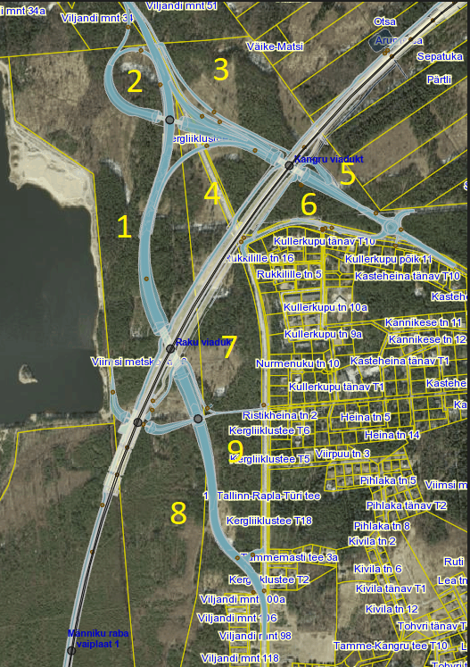
Transpordiamet selgitas, et antud objektil pole võimalik otse maanteelt tagada juurdepääsusid kuna tegemist on suure liiklussõlmega (normidega vastuolu, liiklussõlme alale mahasõite ei tehta) ning otsida tuleb muid lahendusi. Kõige loogilisem variant oleks kasutada projektiga ette nähtud liiklussõlme hooldusteed ja nendele juurdepääsud, viaduktide alt läbipääsud ja vajadusel rajada ristumised kõrvalteedel.

Arutati võimalusi:
- Alade nr 3, 4 ja 1 juurde saab Kangru liiklussõlme ja raudtee hooldustee (OR034503) kaudu (Skeemil nooltega näidatud):
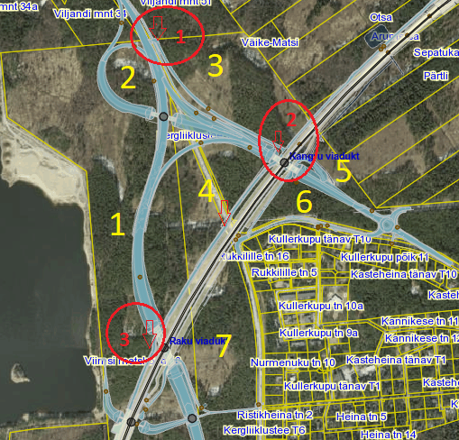
Noole nr 1 juures on juurdepääs hooldusteele, hooldustee servas on aed väravatega:
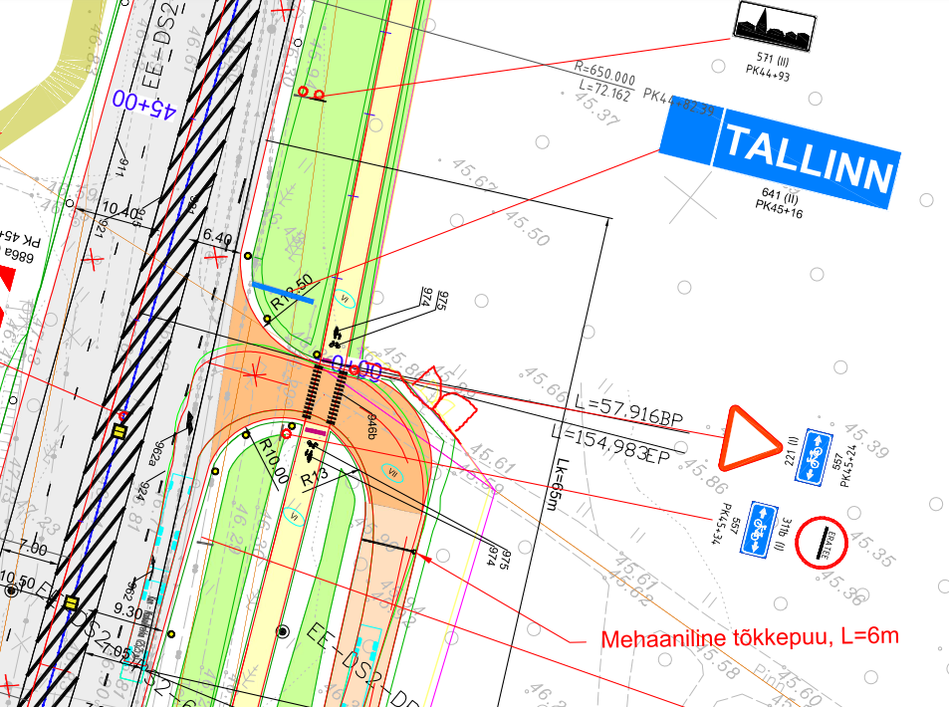
Noole nr 2 on Kangru viadukti alt läbipääs olemas (*halli tooniga näidatud hooldustee on raudtee trassi ehitamise osa ja ei kuulu Kangru liiklussõlme projekti. Kuid objekti valmimise ajal peab ka see osa valmis olema):
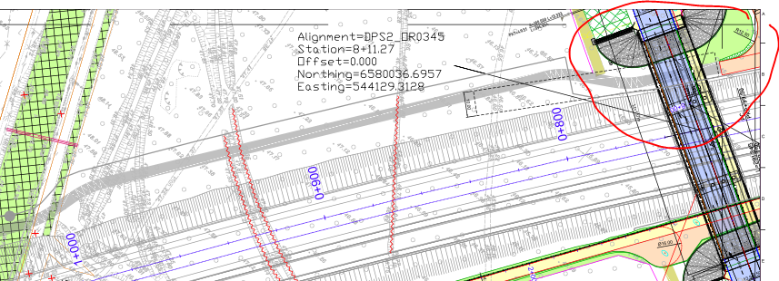
Noole nr 3 kohas on Männiku viadukti alt läbipääs olemas (*halli tooniga näidatud hooldustee on raudtee trassi ehitamise osa ja ei kuulu Kangru liiklussõlme projekti. Kuid objekti valmimise ajal peab ka see osa valmis olema)
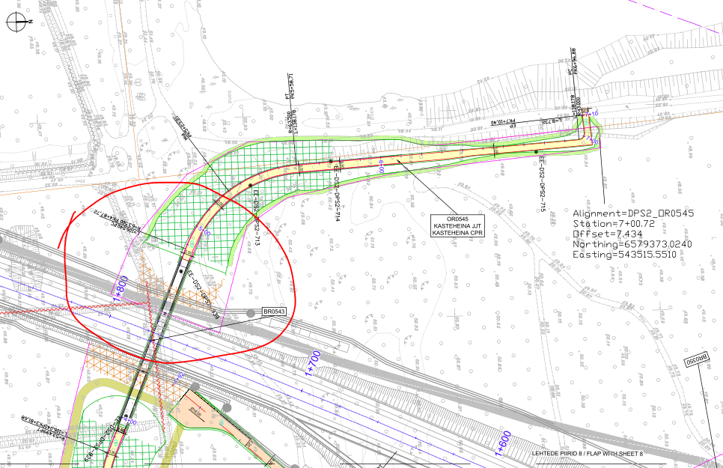
Transpordiamet täpsustas Kat I ja II hooldusteede katendi konstruktsiooni (Tüüp V):
Kruuskate, segu nr 1 20 cm;
Dreenkiht, liiv Tm 105 (k≥1,0 m/ööp) min 30 cm;
Täitepinnas (külmakindel, plastsus<7, peenosis<8%)
Aluspinnas
Hooldustee laus on 5,5 m

Otsustati:
- väravate asukoht (skeemil nool nr1) tuleks projekteerida ümber, et sama mahasõidu kaudu saaks RMK ligi alale nr 3 (väravad tuleb tõsta metsasihi kohale).
- Projekteerija kontrollib noole nr 2 juures, kas on vajadus pöörderaadiused suuremaks teha ja vajadusel projekt korrigeeritakse (R= 12m on eelduslikult sobilik).
- Olemasoleva Viljandi mnt likvideeritakse väiksemas mahus jättes olemasoleva konstruktsiooni (asfaldita) juurdepääsuna alale 4 (mahasõidu R=12m, mahasõidu laus 5,5m, pikkus 20 m).
- RBE oma projektis viib kõrguslikult ( projekteerib ja ehitab) raudteega paralleelne hooldustee TRAM poolt rajatud mahasõiduga alale 4 ( praegune Viljandi mnt lõik) .

- Ala nr 2 kohas on projekteeritud tehnoloogiline mahasõit hooldusalale TRAM hooldaja jaoks. Peale objekti valmimist RMK saab samuti mahasõitu kasutada. Antud alas pole kavas metsa maha võtta, kui aja jooksul selgub vajadus maha võtta ohtlikud puud, siis puud võetakse maha kuid ei viida ära.
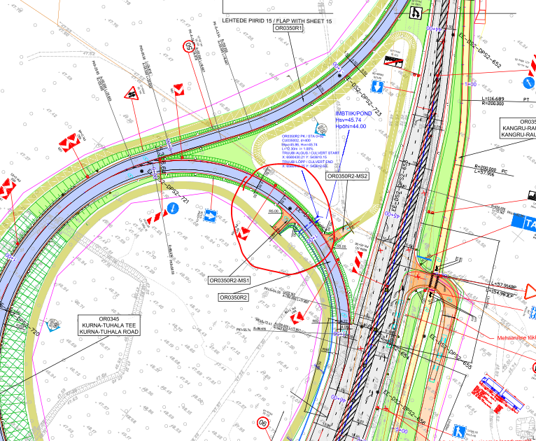

Otsustati: Alale nr2 saab juba projekteeritud mahasõidu kaudu.

- Ala nr 5 juurdepääs tuleb projekteerida Kurna-Tuhala ringristmiku piirkonnas Põdra teelt (OR0347):

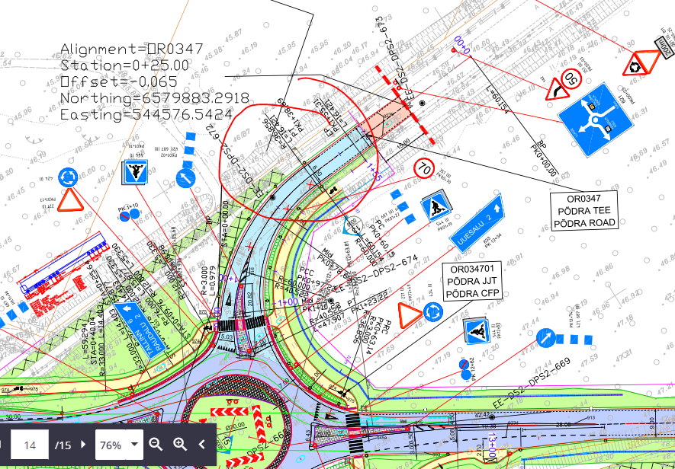
Otsustati: Projekteerida mahasõit sobivas kohas (R=12m). Kergliiklustee likvideerimisel, freesitakse asfalt kuid alumine konstruktsioon jäetakse kandvaks pinnaks kuni 65301:001:2413 ja 65301:001:1293 nurgani. Juhul kui projekteerimise käigus selgub, et mahasõidu asukoht ei sobi tehnoloogiliselt, lepitakse RMK´ga lahendusi uuesti.

- Ala nr. 6 juurdepääs tuleb projekteerida Kurna-Tuhala ringristmiku piirkonnas:
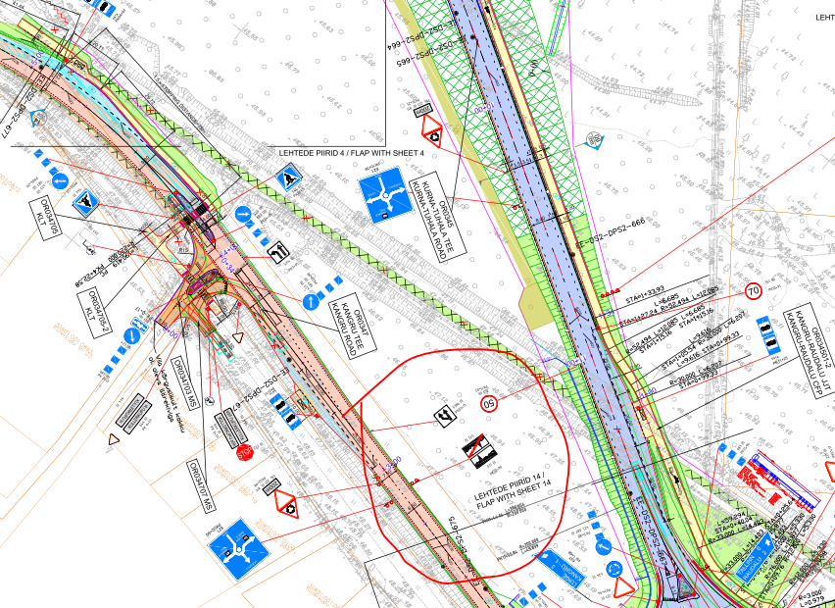
Otsustati: Projekteerida mahasõit sobivas kohas ringristmiku ja bussipeatuse vahel (R 12). Juhul kui projekteerimise käigus selgub, et mahasõidu asukoht ei sobi tehnoloogiliselt, lepitakse RMK´ga lahendusi uuesti.
- Aladele nr 7,8,9 juurdepääsuks tuleb projekteerida kokku kaks mahasõitu. Peale objekti valmimist olemasolev Viljandi mnt lõik antud piirkonnas jääb kohalikuks teeks kiiruse piiranguga 50km/h. RMK esindajad tegid, ettepaneku mahasõitude ligikaudsete asukohtade osas:
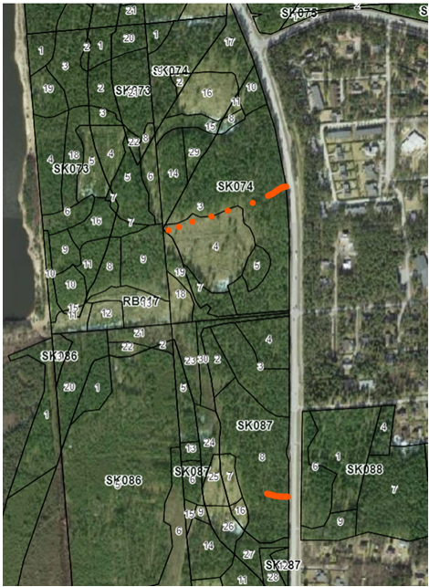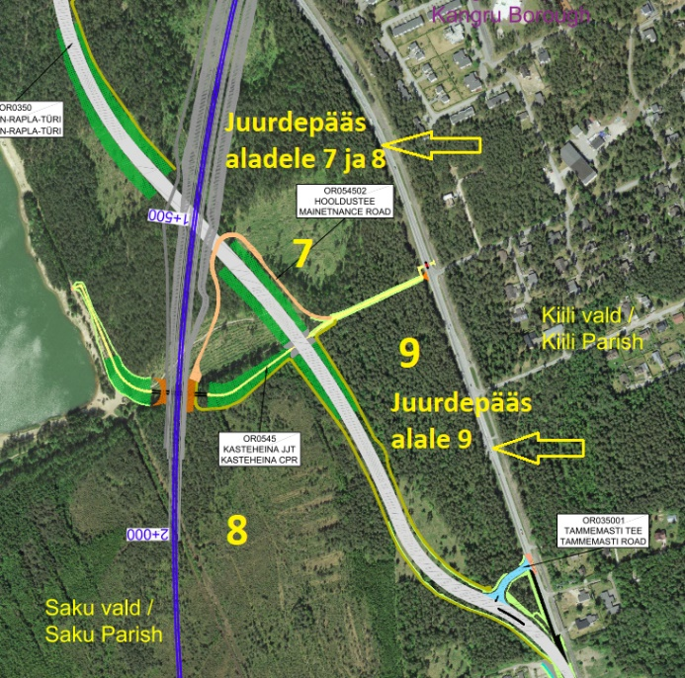
Otsustati: Projekteerida ja välja ehitada kokku kaks mahasõitu sobivas kohas olemasoleva Viljandi mnt lõigul, arvestades RMK ettepaneku:
- Mahasõit alade 7 ja 8* jaoks XY: 6579483.57, 544025.56
- Mahasõit alale 9 XY: 6578801.00, 544035.91
*alale 8 juurde saab alalt nr 7, Männiku viadukti alt, hooldustee (OR054502) kaudu. Hooldusteele (OR054502) juurdepääs rajab RMK ise kui vajadus tekkib.
Kasteheina jalgtee (OR054501) on mõeldud ka TRAM hooldaja liikumiseks kuid RMK transpordil liikumine jalgteel on keelatud.

